|  |  |  |
| --- | --- | --- |
| Unigrb | UNIVERZITET U NIŠU  ELEKTRONSKI FAKULTET | logo_1960_4 |

Danica Đorđević

**Izrada kruga boja**

**Vizuelizacija podataka**

Student: Danica Đorđević, 1121

Niš, 2021. god.

Sadržaj

[1. UVOD 3](#_Toc80648187)

[2. TEORIJA BOJA 4](#_Toc80648188)

[3. IMPLEMENTACIJA KRUGA BOJA 11](#_Toc80648189)

[4. ZAKLJUČAK 16](#_Toc80648190)

[5. LITERATURA 17](#_Toc80648191)

# UVOD

Boje su svuda i koriste se u reklamama, dekoracijama i zabavnimn sadržajima i sve one izazivaju određeni osećaj kod potrošača i privlače im pažnju. Boje mogu stvoriti različite vrste osećanja u zavisnosti od boja koje se koriste. Teorija boja omogućava upotrebu boja na što bolji način, kako bi se stvorili različiti efekti i izazvale željene emocije.

Upotreba različitih kombinacija boja je veoma bitna pri plasiranju nekog prizvoda na tržištu, izradnje logoa brenda ili kreiranja veb sajta. Utvrđeno je da se 90% ljudske odluke, o tome da li im se neki prizvod ili veb strana sviđa ili ne, zasniva na boji tog proizvoda ili veb strane. Dakle, boje predstavljaju veoma važan deo brendiranja i treba voditi računa o kombinovanju različitih boja i nijansa.

Postoje različite šeme boja i različite formule, pomoću kojih se može napraviti paleta međusobno uklopljenih boja. Ovaj rad će se baviti teorijom boja, njenom značaju, kao i implementacijom kruga boja. U drugom poglavlju će biti više reči o teoriji boja, različitim podelama boja, kao i uticaja boja na ljude. Zatim, u trećem poglavlju će biti razmatran praktični deo rada tj. implementacija kruga boja, koji ima podršku za različite šeme boja. Zaključak će biti dat u četvrtom poglavlju, a pregled korišćene literature u petom.

# TEORIJA BOJA

U teoriji boja postoje nekoliko osnovnih koncepata, a to su:

* Krug boja,
* Harmonija boja,
* Kontekst upotrebe boja.

Krug boja pokazuje koje se boje međusobno razlikuju i koje boje će stvoriti harmoniju boja. Harmonija boja je kada se dve, a ponekad i više boja, spoje i stvore estetski ugodan efekt, tako da se može reći da su međusobno skladne. Prvi krug boja je dizajnirao Isak Njutn 1666. godine. Tokom godina su nastajale različite varijacije kruga boja. On se do dana današnjeg i dalje koristi od strane umetnika i dizajnera, kao pomoć pri odabiru paleta, mešanju boja i utvrđivanju međusobno skladnih boja tj. harmonije boja. Krug boja se sastoji iz:

* tri osnovne boje - crvena, žuta, plava,
* tri sekundarne boje - boje nastale mešanjem primarnih boja: zelena, narandžasta, ljubičasta,
* šest tercijarnih boja: boje nastale mešanjem primarnih i sekundarnih boja, poput plavo-zelene ili crveno-ljubičaste.

Pozicija primarnih, sekundarnih i tercijalnih boja na krugu boja, prikazana je na slici 1.

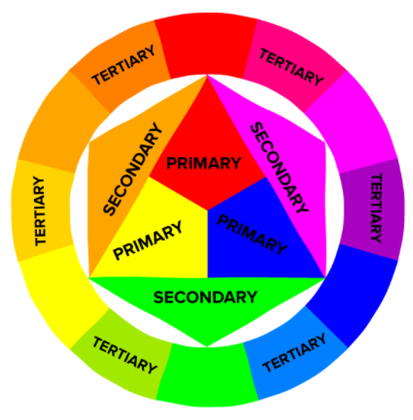

Slika 1. Raspored primarnih, sekundarnih i tercijarnih boja na krugu boja

Boje koje nisu na krugu, kao što su crna, bela, smeđa, boja slonovače i krem, poznate su kao neutralne boje. Ove boje, uglavnom, dobro funkcionišu kao pozadina za druge boje i obično se koriste u te svrhe.

Pored primarnih, sekundarnih i tercijarnih boja, na krugu boja se može napraviti razlika i između toplih i hladnih boja. Krug boja se može podeliti na dve polovine, gde jedna polovina sadrži tople boje, dok druga polovina sadrži hladne boje. Tople boje su crvena, žuta i narandžasta i tipično se nalaze na levoj polovini kruga boja. Za tople boje se smatra da su privlačnije, dok se za hladne boje smatra da su opuštajuće. Tople boje se generalno povezuju sa energijom, osvetljenošću i entuzijaznom, dok se hladne boje često identifikuju sa smirenošću, mirom i vedrinom. Hladne boje su plava, zelena i ljubičasta i one se tipično nalaze na levoj polovini kruga boja. Na slici 2 je prikazana podela kruga boja na dve polovine. Desna polovina kruga sadrži tople boje, dok leva polovina sadrži hladne boje.

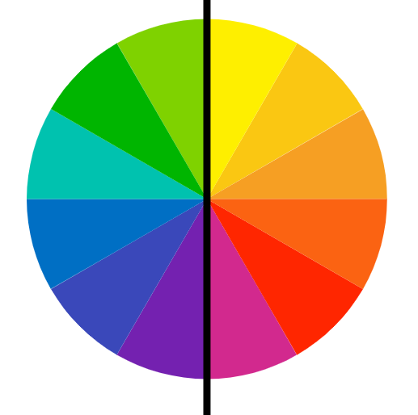

Slika 2. Raspored toplih i hladnih boja na krugu boja

Pored 12 primarnih, sekundarnih i tercijarnih boja, na krugu boja se mogu naći i njihove različite nijanse. Svaka boja ima svoju čistu boju (*eng. hue*), svoje tamnije nijanse (*eng. shades*), svoje svetlije nijanse (*eng. tints*) i svoje tonirane nijanse (*eng. tones*). Različite nijanse i tonovi predstavljaju različite varijacije čiste boje. Čiste boje su od velikog značaja prilikom mešanja dve primarne boje, kako bi se kreirala sekundarna boja. Ako se ne koriste čiste boje, prilikom mešanja dve osnovne boje, krajnja boja neće predstavljati čistu sekundarnu boju, već će u sebi sadržati i nijanse pomešanih boja. Jako je bitno da se prilikom mešanja koriste čiste boje jer one, kao takve, sadrže najmanje ostalih boja u sebi. Mešanjem dve čiste boje koje u sebi nose druge nijanse i tonove, dobija se mešavina sa više od dve boje, čineći konačnu boju zavisnom od kompatibilnosti više od dve boje. Svetlije nijanse predstavljaju kombinaciju osnovne i bele boje, tamnije nijanse predstavljaju kombinaciju osnovne i crne boje, dok tonirane nijanse predstavljaju kombinaciju osnovne i sive boje. Na slici 3 je dat vizuelni prikaz razlike osnovnih boja i različitih vrsta nijansa.

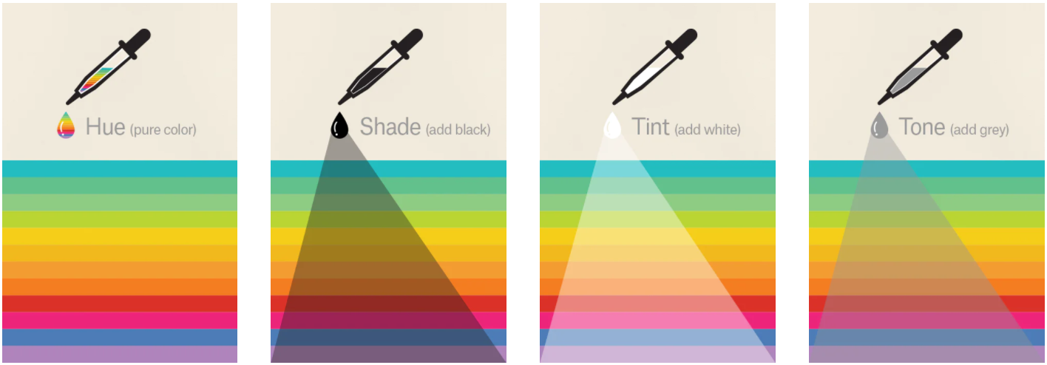

Slika 3. Razlika čistih boja i njihovih svetlih, tamnih i toniranih nijansa

Prikaz osnovnih boja i nijansa na krugu boja je dat na slici 4.

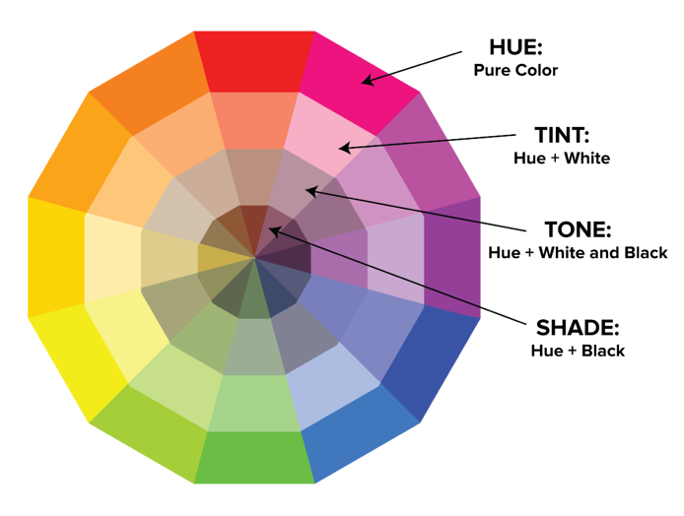

Slika 4. Čiste boje i njihove svetle, tamne i tonirane nijanse na krugu boja

Korišćenjem kruga boja, mogu se odrediti različite šeme boja, koje mogu poslužiti prilikom kombinovanja boja u marketinške svrhe. Najpoznatiji tipovi šema boja su:

* Komplementarni - Komplementarne boje se nalaze na suprotnim stranama na krugu boja, kao što su na primer zelena i crvena. Preciznije, komplementarne boje se nalaze na međusobnoj udaljenosti od 180 stepeni na krugu boja. Pošto postoji oštar kontrast između dve boje, one mogu učiniti da slike postanu uočljivije, ali njihovo prekomerno korišćenje može biti zamorno očima. Preporučuje se pretežno korišćenje jedne boje, a drugu boju treba koristiti za akcente u dizajnu. Komplementarna šema boja je, takođe, odlična za izradu dijagrama i grafikona jer visok kontrast pomaže kod isticanja važnih tačka. Primer korišćenja komplementarnih boja u izradi logoa je dat na slici 5.



Slika 5. Logo napravljen korišćenjem komplementarne šeme boja

* Rascepljen komplementarni (*eng. split complementary*) – Rascepljena komplementarna šema uključuje jednu dominantnu boju i dve boje koje su neposredno uz komplement dominantne boje, na udaljenosti od 30 stepeni od komplementa dominantne boje. Ovo stvara nijansiraniju paletu boja u poređenju sa komplementarnom šemom boja, a istovremeno pruža sve prednosti kontrastnih boja. Rascepljenu komplementarnu šemu boja može biti teško uravnotežiti jer, za razliku od analognih ili monohromatskih šema boja, sve korišćene boje pružaju kontrast.
* Analogni - Analogne boje se nalaze jedna pored druge, na međusobnoj udaljenosti od 30 stepeni na krugu boja, poput crvene, narandžaste i žute. Analogne šeme ne stvaraju palete sa visokim kontrastnim bojama, pa se obično koriste za stvaranje mekšeg, manje kontrastnog dizajna. Na primer, može se koristiti analogna šema za kreiranje palete boja sa jesenjim ili prolećnim bojama. Ova šema boja je odlična za stvaranje toplijih ili hladnijih paleta boja. Analogne šeme se često koriste za dizajniranje slika, a ne grafikona, jer se svi elementi lepo uklapaju i nema tačaka koje je potrebno naglasiti. Primer upotrebe analogne šeme boja je dat na slici 6.



Slika 6. Veb strana napravljena korišćenjem analogne šeme boja

* Trijadni (*eng. triad*) - Trijadne boje su ravnomerno raspoređene oko kruga boja, na međusobnoj udaljenosti od 120 stepeni, i imaju tendenciju da budu veoma svetle i dinamične. Korišćenjem trijadne šeme boja u marketingu, stvara se vizuelni kontrast i harmonija istovremeno, čime se svaka stavka ističe, a time i celokupna slika postaje uočljivija. Trijadna šema boja izgleda odlično na trakastim ili kružnim grafikonima jer nudi kontrast koji je potreban za stvaranje poređenja. Primer korišćenja trijadne šeme boja je dat na slici 7.



Slika 7. Logo napravljen korišćenjem trijadne šeme boja

* Kvadratni (*eng. square*) - Kvadratna šema boja koristi četiri boje na jednakoj udaljenosti jedna od druge na krugu boja za stvaranje kvadratnog ili dijamantskog oblika. Boje se nalaze na međusobnoj udaljenosti od 90 stepeni na krugu boja.
* Monohromatski - Monohromatske šeme boja koriste jednu boju sa različitim tamnim i toniranim nijansama, kako bi proizvele dosledan izgled i osećaj. Iako ovoj šemi nedostaje kontrast boja, često izgleda vrlo čisto i uglačano. Kod ove šeme se osnovnoj boji mogu dodavati crna ili siva boja, kako bi se dobile različite nijanse. Monohromatske šeme boja se često koriste na grafikonima, kada stvaranje visokog kontrasta nije potrebno.

Pored gore navedenih tipova šema, mogu se definisati i specijalizovane šeme, za potrebe dizajniranja nekog proizvoda ili izrade veb sajta.

Šeme boja mogu umnogome pomoći prilikom uklapanja različitih nijansa istih ili različitih boja. Sklop više boja može dati drugačiji utisak ciljnoj grupi, u poređenju sa korišćenjem jedne boje. Boje mogu imati veliki uticaj na imidž nekog brenda i konotacije ljudi na taj brend. Verovatno je najznačajniji deo imidža nekog brenda uzabrana paleta boja jer su boje, obično, prva stvar koju osoba primeti, posebno na logou kompanije. Tako se preporučuje korišćenje toplih i uzbudljivih boja, poput žute i narandžaste, ako je cilj promocija dečijih igračaka ili odeće. Žuta je vrlo hiperaktivna i svetla boja koja asocira na zabavu, dok narandžasta privlači pažnju, a nije preterano agresivna poput crvene. Kod ozbiljnijih i profesionalnijih brendova, poput advokatskih kancelarija ili banaka, se preporučuje upotreba crnih, belih i plavih nijansa jer plava boja simbolizuje poverenje i sigurnost. Primer dobre upotrebe šema boja u brendiranju, predstavlja kompanija *Apple*. *Apple* proizvodi uglavnom imaju monohromatsku šemu boja sa dosta belih i sivih nijansa. Ove boje simbolizuju čistoću, profesionalnost i praktičnosti. Sam logo jabuke je uglavnom siv i zbog toga odaje vrlo formalan, profesionalan i poželjan izgled. Ljudi koji vide logo brenda žele da budu deo toga jer je brend predstavljen kao dobavljač neophodne lične i profesionalne opreme. Upotreba bele boje ostavlja utisak kod potrošača da su proizvodi čisti i izgrađeni po veoma dobrim standardima. Primer pogrešne upotrebe boja brenda je kompanija koja se bavi izradom igračaka za bebe, a koja u svom brendu koristi agresivnu boju poput crvene. Takođe, još jedan primer loše upotrebe šeme boja je hevi metal bend koji koristi svetlo plavu boju kod svog brendiranja, sa obzirom da plava boja često simbolizuje mir. U nastavku je data lista boja i njeni uticaji na potrošača ili bilo koju ciljnu grupu:

* Crvena – ova boja je obično povezana sa snagom, strašću ili energijom,
* Narandžasta – ova boja simbolizuje radost i entuzijazam, što je čini dobrim izborom za pozitivne poruke,
* Žuta - ova boja simbolizuje sreću i intelekt,
* Zelena – ova boja je često povezana sa rastom ili ambicijama. Takođe, zelena boja može odati osećaj brenda u razvoju,
* Plava – ova boja simbolizuje mir i samopouzdanje i u zavisnosti od nijanse može pružiti osećaj mira, što je slučaj kod svetlijih nijsansi, ili može pružiti osećaj sigurnosti, što je slučaj kod tamnijih nijansi,
* Ljubičasta – boja koja simbolizuje luksuz ili kreativnost,
* Crna – ova boja simbolizuje moć i misteriju, a upotreba ove boje može pomoći u stvaranju neophodnog negativnog prostora,
* Bela – ova boja simbolizuje sigurnost i čistoću.

Različita grupa ljudi može različito percipirati boje. Gore navedena značenja uobičajena su za većinu zemalja, ali postoje i delovi sveta za koje ova pravila neće važiti. Na primer, crvena boja u većini zemalja obično simbolizuje strast ili moć, ali u JužnojAfrici se smatra bojom žalosti.

# IMPLEMENTACIJA KRUGA BOJA

U ovom delu će biti opisan praktični deo rada, koji se sastoji od izrade kruga boja, sa mogućnošću izračunavanja boja po različitim tipovima šemama boja, na osnovu odabrane boje na krugu.

Realizacija kruga boja je određena u vidu reupotrebljive komponente veb aplikacije, napisane korišćenjem *React* biblioteke. Iscrtavanje elementa samog kruga boja je realizovano uz pomoć *HTML5 Canvas*a. Izrađena komponenta je prikazana na slici 8.

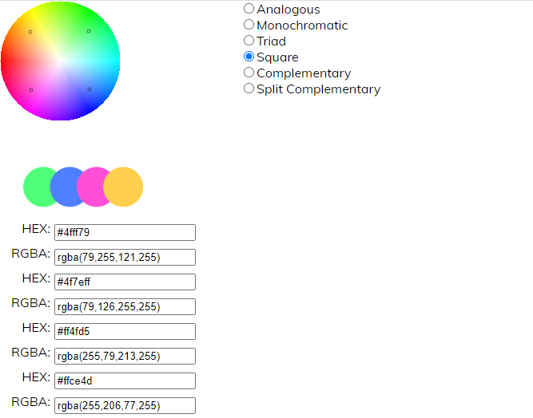

Slika 8. Krug boja

Iscrtavanje samog kruga boja je urađeno u polarnom koordinatnom sistemu, gde se za izračunavanje boje svake tačke na krugu koristi ugao i radijus te tačke u koordinatom sistemu. Čista boja je proporcijalna uglu, dok je osvetljenje boje (*eng. saturation*) proporcijalna radijusu kruga.

Odabir boje, za koju se izračunavaju ostale boje, se vrši klikom na određenu tačku na krugu. Događaj klika miša na određenu poziciju na krugu, odnosno *HTML5 Canvas*u, aktivira funkciju koja izvlači (x,y) koordinate sa površine za iscrtavanje (*eng. canvas*), kao i boju piksela koji se nalazi na tim koordinatama. Zatim se izračunava pozicija kliknute tačke u odnosu na iscrtani krug, odnosno izračunava se prečnik i ugao u odnosu na x osu. Zavisno od odabrane šeme boja koja se traži, izračunavaju se pozicije na krugu ostalih boja, a zatim se sa izračunatih pozicija izvlači boja piksela koji se nalazi na izračunatim koordinatama. Na izračunatim pozicijama se iscrtavaju mali kružići koji vizuelno prikazuju izračunate koordinate.

Odabir načina izračunavanja boja tj. odabir određene šeme boja se obavlja radio opcijama (*eng. radio button*), prikazanim na slici 9, koje se nalaze sa desne strane kruga.

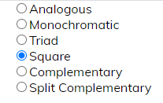

Slika 9. Radio opcije za odabir određene šeme boja

Radio opcije nude odabir jedne od šest šema boja. Izgledi kruga boja, prilikom odabira svake od šema, su prikazani na slikama 10, 11, 12, 13, 14 i 15.

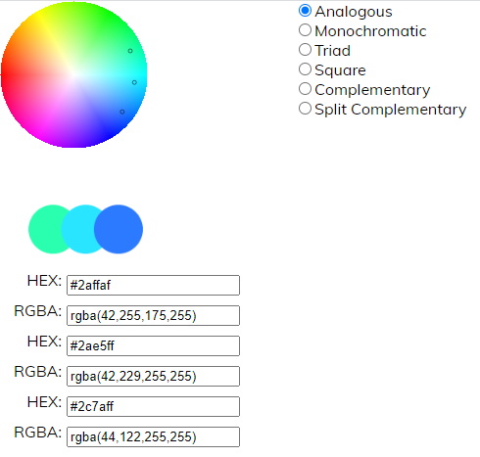

Slika 10. Izgled komponente prilikom odabira analogne šeme boja

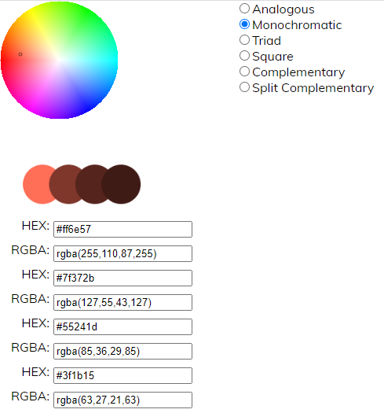

Slika 11. Izgled komponente prilikom odabira monohromatske šeme boja

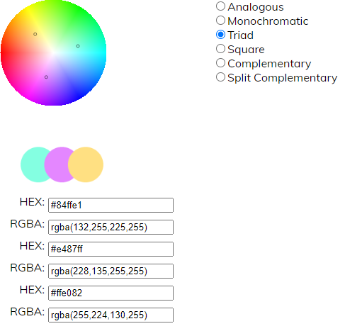

Slika 12. Izgled komponente prilikom odabira trijadne šeme boja

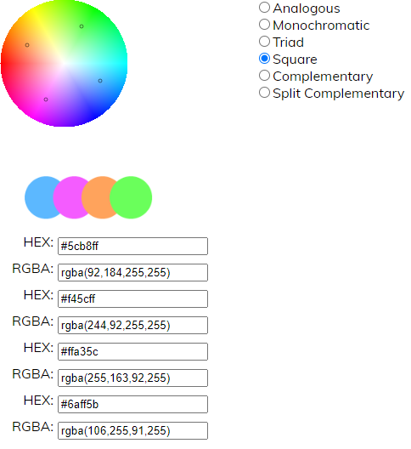

Slika 13. Izgled komponente prilikom odabira kvadratne šeme boja

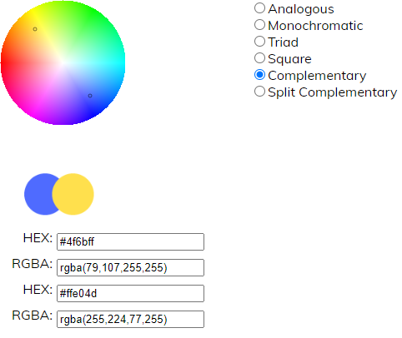

Slika 14. Izgled komponente prilikom odabira komplementarne šeme boja

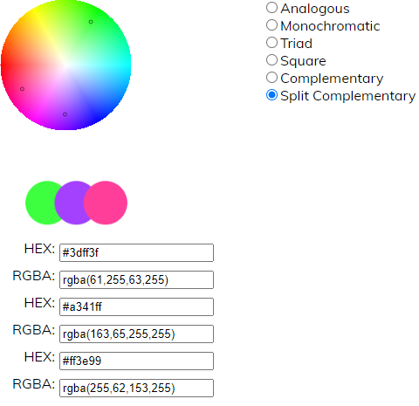

Slika 15. Izgled komponente prilikom odabira rascepljene komplementarne šeme boja

Rezultat se prikazuje u formi ispod kruga, prikazanoj na slici 16, gde se iscrtavaju manji krugovi sa izračunatim bojama, a njihve HEX i RGBA boje se ispisuju u poljima za unos teksta.

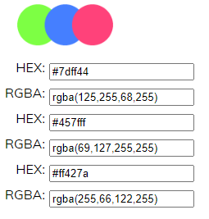

Slika 16. Polja za unos teksta u kojima se ispisuju HEX i RGBA boje

Prilikom promene inicijalne tačke na krugu, kao i na prevlačenju miša preko kruga, vrši se ponovno iscrtavanje i izračunavanje. Pre svakog ponovnog iscrtavanja, zove se funkcija za brisanje celokupne površine za iscrtavanje.

# ZAKLJUČAK

Svaka boja ima svoje podsvesne psihološke efekte koje odaje gledaocu, poput toplih i hladnih boja. One se, takođe, mogu preneti na podsvesne emocije koje mogu uticati na to kako gledalac doživljava samu sliku. Ovo se može koristiti u umetnosti i zabavi, ali uglavnom se koristi u marketinške svrhe. Bilo da se radi o prehrambenoj industriji, banci ili advokatskoj kancelariji, boje koje brend koristi umnogome utiču na potrošača s određenim emocionalnim konotacijama. Boje su moćan medijum koji svaka kompanija koristi u svom brendu jer boja brenda utiče na poruku koja se šalje potrošaču.

Potrošač će pozitivnije reagovati na određeni brend, ako on koristi skladne boje. Za lakše izračunavanje skladnih boja se može koristiti krug boja, koji omogućava lako kreiranje ciljne palete boja.

# LITERATURA

1. The importance of colour theory <https://www.paintingpixels.co.uk/the-importance-of-colour-theory/>
2. The fundamentals of understanding color theory, Kris Decker <https://99designs.com/blog/tips/the-7-step-guide-to-understanding-color-theory/>
3. Color Theory Design, Bethany Cartwright <https://blog.hubspot.com/marketing/color-theory-design>
4. Računarskirečnik Mikro knjige <https://www.mikroknjiga.rs/pub/rmk/index.php?find=health+check&bfindengl=%F0%9F%94%8D&findsrp=>